Sblocca Cartellino
Questo programma serve per sbloccare i cartellini stampati in definitivo quindi, come detto nel programma prestare attenzione
Alla sua apertura l'applicativo si presenterà come segue:
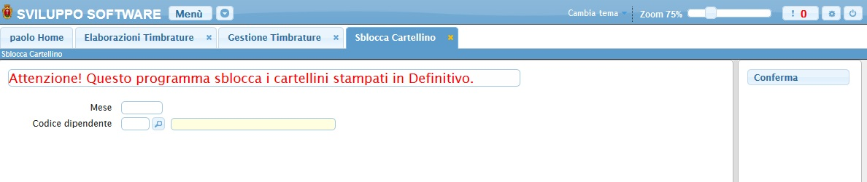
Nel campo Mese và immesso il mese che intendiamo sbloccare
Nel campo Codice Dipendente và immesso il dipendente del quale intendiamo sbloccare il cartellino, per facilitare la ricerca è possibile consultare l'interno elenco dei dipendenti cliccando sull bottoncino con la lente d'ingrandimento vicino al campo , verrà presentata la lista dei dipendenti e facendo doppio click su la riga interessata si apriranno i dati di tale dipendente .
Per avviare l'operazione basterà cliccare sun bottone Conferma visualizzazioni.

